**Лекція 4**

**Машини і обладнання для транспортування і розподілу бітуму**

Машини і обладнання для транспортування і розподілу бітуму (автобітумовози і автогудронатори). Для розподілу на поверхні дорожнього покриття бітумних в'язких матеріалів як гарячих (бітум, дьоготь), так і холодних (емульсії, розріджені бітуми і дьогті, мазут, нафта) рівним шаром у певних кількостях (від 0,5 л/м2 і більш) призначені автогудронатори (гудронатори). Для забезпечення достатнього проникання бітуму в глиб оброблюваного щебеневого шару розподіл здійснюється під тиском 0,2 - 0,6 МПа, що сприяє кращому зчепленню бітумного матеріалу з щебенем. Гудронатори класифікують по призначенню – гудронатори будівельні і ремонтні. Будівельні гудронатори звичайно мають бак місткістю 3000 л і вище (до 20000 л), а ремонтні – бак невеликою місткістю (до 400 л). Гудронатори бувають ручними, змонтованими на ручному двоколісному візку (ремонтні); причіпними, змонтованими на автомобільному причепі або на спеціальному візку, що приєднується до великовантажної цистерни; напівпричіпними, змонтованими на напівпричепі сідельного типу; самохідними, змонтованими на шасі вантажного автомобіля (автогудронатори) (рисунок 9). Робочі операції в автогудронаторі здійснюються за допомогою насоса. Компресорні гудронатори наповняються в результаті розрідження, яке створюється в цистерні за допомогою компресора, а розподіл здійснюється під тиском стиснутого повітря в цистерні.

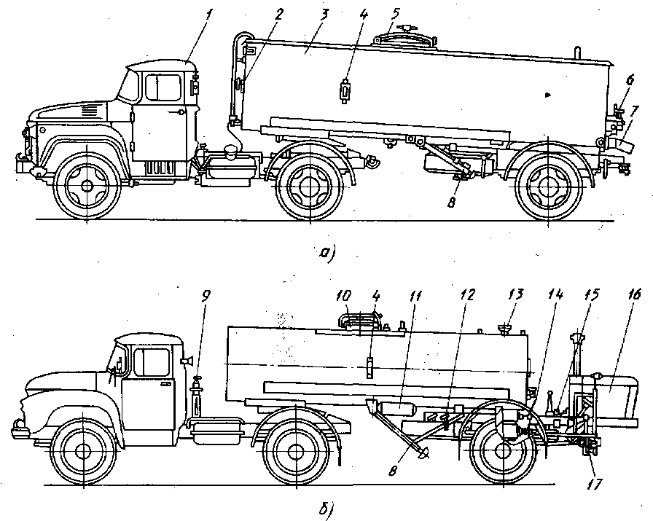

а – автобітумовоз; б – автогудронатор; *1* – базове шасі; *2 –* покажчик рівня;

3 – цистерна; *4* – термометр; *5 –* люк; 6 *–* пальник; *7 –* зливальний трубопровід; *8 –* опорний пристрій; *9 –* вогнегасник; *10 –* заливний люк;*11* – паливна система; *12 –* стоянкове гальмо; *13 –* штурвал відкриття клапана; *14 –* важіль великого колеса; *I5 –* важіль керування правим краном; *I6 –* двигун; *17 –* розподільна система

***Рисунок 9 – Схеми машин для транспортування і розливу бітуму***

Автогудронатори застосовують при будівлі щебеневих і гравійних покрить способами поверхневої обробки, просочення і змішання на місці. Вони повинні забезпечувати: забір матеріалу на бітумній базі з нагрівачів бітуму і бітумосховищ; збереження температури бітумного матеріалу в цистерні при транспортуванні його без підігріву і підігрів матеріалу до t = 160-180 °С; можливість транспортування бітумних матеріалів на значні відстані; рівномірність розподілу бітумних матеріалів з точним регулюванням норм розливу на одиницю поверхні; розподіл матеріалу під тиском. Основними частинами гудронатора є: цистерни для бітумного матеріалу; опалювальна система; циркуляційно-розподільна система, за допомогою якої здійснюється циркуляція матеріалів при підігріві і їхній розподіл; бітумний насос із приводом від коробки передач автомобіля або від окремого двигуна; система керування; шасі, на якому встановлені агрегати.

Цистерна має шар теплоізоляції, прокладений між стінками цистерни і кожухом для запобігання в'язкого матеріалу від остигання. Усередині цистерни є перегородки для зменшення сили удару рідини об стінки під час руху автогудронатора. Зверху розташований завантажувальний люк з фільтром. Цистерна має покажчик рівня, термометр із виводом сигналу на панель. Усередині цистерни встановлені жарові труби і зливальна труба. Нагрівальна система автогудронатора має дві форсунки. Для розігріву бітуму в трубах і в насосі є переносна форсунка. Гарячі гази, що утворяться при згорянні палива, проходять по жарових трубах, розігрівають в'язкий матеріал і виходять через димар.

Розподільна система автогудронатора (рисунок 10) дозволяє виконувати наступні операції: перекачувати гарячий або холодний в'язкий матеріал з котела в цистерну; перемішувати матеріал під час підігріву; розподіляти в'язкий матеріал через сопла розподільних труб; розподіляти в'язкий матеріал через ручний розподільник і з перепуском частини його в цистерну; відсмоктувати залишки в'язкого матеріалу з розподільної системи; перекачувати в'язкий матеріал з однієї ємності в іншу; звільняти цистерну від залишків в'язкого матеріалу. Розподільні труби призначені для рівномірного розбризкування в'язкого матеріалу по покриттю. В отвори труб вставлені сопла. Розподільні труби можна піднімати й опускати на потрібну висоту, а також повертати соплами нагору по закінченні розливу, щоб бітум не затікав у сопла і не застигав у них.

Причіпні гудронатори дозволяють використовувати для перевезення бітуму цистерни, більш прості, чим в автогудронаторі, і обслуговувати одним гудронатором кілька цистерн. Причіпний розподільник бітуму має устаткування для розливу в'язких матеріалів, двигун, насос і розподільну систему. Принцип його роботи не відрізняється від роботи описаного вище автогудронатора. Розподільник з'єднаний з цистерною гнучким рукавом.

Автобітумовоз (див. рисунок 9, а) призначений для транспортування і розігріву бітуму і своєї системи розподілу не має. Він може працювати з причіпним гудронатором. Важливим питанням при конструюванні гудронаторів є забезпечення можливості регулювання норми питомої витрати бітуму при розподілі.

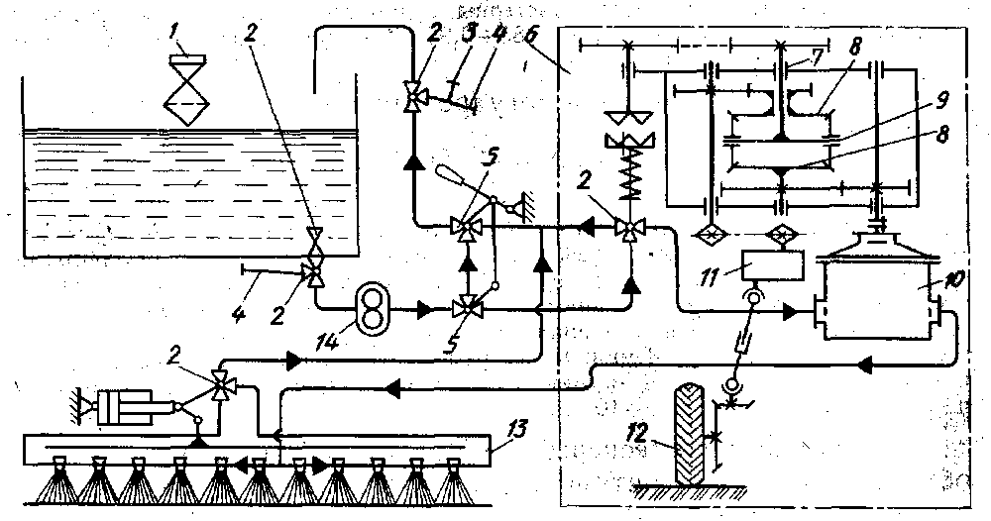

*1* – люк; *2* – крани; *3* – штуцер; *4–—* трубопровід відповідновидачі і прийомний; *5 –* циркулярний кран; *6 –* система забезпечення витрати на одиницю довжини; *7 –* вихідний вал; *8 –* сонячні шестірні; *9 –* вісь сателітів; *10 –* витратомір; *11 –* варіатор; *12 –* опорне колесо; *13 –* розподільник; *14* – бітумний насос

***Рисунок 10 – Дозувально-розподільна система автогудронатора***

Питома витрата бітуму *q*уд (л/м2) залежить від швидкості υ (м/хв) руху автомобіля, подачі насоса *Qн* (л/хв) і довжини *L* (м) розподільної труби:

. (7)

Для збільшення *q*уд необхідно підвищити Qн при збереженні υ і *L* або при постійних Qн і *L* зменшити υ.

Автоматичний пристрій контролю питомої витрати бітуму являє собою витратомір рідини об'ємного типу. Витратомір включений у систему, через яку рідина протікає з цистерни до розподільних труб. При обертанні ротора лічильника обертається тахогенератор і по шкалі логометра, зв'язаного з тахометром, визначають питомі витрати рідини.

Продуктивність автогудронаторів (л/ч) залежить від далекості бітумної бази від місця розливу, а також від організації робіт з розливу і набору бітуму:

, (8)

де *V –* корисна місткість цистерни гудронатора, л;

*kв –* коефіцієнт використання за часом, *kв =* 0,85-0,95;

*Т –* час, що затрачує автогудронатор на один рейс, хв.

Час, що затрачує автогудронатор на один рейс:

, (9)

де *t*н – час на набір бітумного матеріалу, хв, *t*н = 10-15 хв;

*L1* – відстань від бази до місця робіт, км;

υ*м –* швидкість руху навантаженого гудронатора, км/год, υ*м =* 20-25 км/год;

υ*п* – швидкість руху порожнього гудронатора, приймають υ*п*=30-40 км/ч;

*tр –* час на розподіл матеріалу, *t*р=*V/Qн,* при *V* = 3000 л *t*р= 3-5 хв, при *V =* 5000 л *tр* = 4-8 хв;

*tм* – час на маневри на базі й у місця розливу, *tм* = 4-6 хв;

*tп* – час на підготовку до розподілу, *tп* *=* 5-10 хв.

Для забезпечення безперебійної роботи автогудронатора число обслуговуючих його бітумонагрівачів повинне складати (при однаковій місткості):

, (10)

де *Тн* – час на нагрівання бітуму в одному нагрівачі, г*;*

*Т –* час на один рейс гудронатора, г.

Розрахунок насосної установки містить у собі визначення: необхідних найбільшої подачі насоса і потужності двигуна для його привода.

Подача насоса (л/хв) для забезпечення роботи гудронатора:

, (11)

де *qуд max* – найбільша питома витрата;

υ – робоча швидкість гудронатора при розподілі, що відповідає *qуд max*, м/хв;

*Lполн* — повна довжина розподільних труб, м.

По *Qн max* підбирають подачу насоса.

Потужність двигуна насоса визначають за методикою, розглянутої вище. При цьому робочий тиск рр повинне бути таким, щоб після подолання всіх сил опорів, що виникають у циркуляційно-розподільній системі, матеріал, що розливається, надходив на дорогу під відповідним тиском.

Виходячи з найбільшої подачі насоса *qн* max (л/с) і труби найменшого діаметра *dmin* із труб, що входять у циркуляційно-розподільну систему, визначають найбільшу швидкість руху бітуму:

, (12)

По υ знаходять число Рейнольдса Re і втрату напору ртр на одиницю довжини.

Коефіцієнти місцевого опору циркуляційно-розподільної системи автогудронатора визначають при вході трубопроводу наповнення в насос (ξ1 = 1); при виході з насоса в трубопровід (ξ2 = 1); при проході через повороти труб (ξ3 = 1–3); при проході через великі і малий триходові крани (ξ4= ξ5= 1,5); при проході через сопла розподільної труби (ξ6= 1,5).